

**SERVIÇO NACIONAL DE APRENDIZAGEM INDUSTRIAL**

**SENAI “GASPAR RICARDO JUNIOR”**

Curso

TÉCNICO EM DESENVOLVIMENTO

DE SISTEMAS

Fox Finance

Giovanna Brizola de Queiroz

Giulia Beatriz da Silva Oliveira

Giulia Galzerano Schiavetto

Luana Alves Silva

Manuela Galzerano Schiavetto

Paola Cristine Aguiar Nunes

Sorocaba

Novembro – 2024



**SERVIÇO NACIONAL DE APRENDIZAGEM INDUSTRIAL**

**SENAI “GASPAR RICARDO JUNIOR”**

Giovanna Brizola de Queiroz

Giulia Beatriz da Silva Oliveira

Giulia Galzerano Schiavetto

Luana Alves Silva

Manuela Galzerano Schiavetto

Paola Cristine Aguiar Nunes

Fox Finance

Trabalho de Conclusão do Curso Técnico em Desenvolvimento de Sistemas do Senai Gaspar Ricardo Junior.

Prof. – Emerson Magalhães

Prof.-Daniel Cintori

Sorocaba

Novembro– 2024

HISTÓRICO DE VERSÕES

|  |  |  |  |
| --- | --- | --- | --- |
| **Data** | **Versão** | **Descrição** | **Autor** |
| 05/11/2024 | 1.0 | Alteração feita no sistema de login | Equipe Artêmis |
| 25/10/24 | 1.1 | Alteração do suporte | Equipe Artemis |
| 07/11/24 | 1.2 | Alteração do design do site | Equipe Artemis |
|  |  |  |  |
|  |  |  |  |
|  |  |  |  |
|  |  |  |  |
|  |  |  |  |
|  |  |  |  |
|  |  |  |  |

**SUMÁRIO**

Sumário

RESUMO 4

OBJETIVO 4

INTRODUÇÃO 5

Metodologia (Capítulo 1) 6

PLANEJAMENTO E PROCESSOS 6

FERRAMENTAS UTILIZADAS PARA ODESENVOLVIMENTO 6

DO PROJETO 6

CONOGRAMA 6

FASE 1 - SPRINT 1 - Descoberta e Planejamento 6

FASE 1 - SPRINT 2 - Descoberta e Planejamento 7

FASE 1 - Sprint 3 7

FASE 2 - SPRINT 1 - Criação de Personas e User Stories 7

FASE 2 - SPRINT 2 - Validação - Requisitos do Sistema e Diagrama de Casos de USO 7

FASE 2 - SPRINT 3 - Prototipagem - Padrões e Componentes 8

FASE 2 - SPRINT 4 - Modelagem do Banco 8

FASE 2 - SPRINT 5 - Planejamento e Definição do Escopo 8

FASE 2 - SPRINT 6 - Organização da Documentação 9

ESPECIFICAÇÃO DE REQUISITOS (Capítulo 2) 9

Necessidade de Login 10

Privacidade (conta) 10

ARQUITETURA DO SISTEMA (Capítulo 3) 13

Diagrama de Arquitetura 13

Tecnologias e Plataformas: 14

Modelagem de Dados: 14

Modelo conceitual 14

Modelo Físico 15

Modelo Logico 15

Dicionário de Dados: 16

DESIGN DE INTERFACE: 17

Protótipo de baixa fidelidade: 17

Protótipo de alta fidelidade: 17

Telas do sistema: 18

(Tela de login) 18

(Tela de cadastro) 18

Descrições de UI 19

Paleta de cores do projeto: 19

Psicologia das cores: 19

FONTES USADAS NO SITE 20

IMPLEMENTAÇÃO (Capítulo 7): 20

Descrição da técnica: 20

Estrutura do Código: 21

Exemplo do Código: 22

Configuração e instalação: 23

8. TESTES (Capítulo 5) 24

Testes Unitários: 24

Testes de Integração: 24

Testes de Interface do Usuário (UI): 24

Testes de Desempenho: 24

Testes de Segurança: 25

Resultado dos testes: 25

Principais problemas encontrados e corrigidos: 25

9. RESULTADO E DISCUSSÕES (Capítulo 6) 26

Avaliação dos Objetivos 26

Impactos e Contribuições 26

Limitações 26

10. CONCLUSÃO 26

Resumo dos principais pontos: 26

PERSPECTIVAS FUTURAS: 27

11. REFERÊNCIAS 27

Link do protótipo no Figma: 27

Link de todos os modelos usados no projeto: 27

Link do web site tree usado para estruturar o código: 28

# 

Fox Finance

# RESUMO

Hoje em dia, controlar os gastos é super importante para manter a vida financeira em dia. Pensando nisso, criamos um site de educação financeira que ajuda você a gerenciar suas despesas de forma simples e eficaz.

Ao entrar no site, você encontra um **painel fácil de usar**, onde pode ver de um jeito claro quanto ganha e quanto gasta. Tem uma função para **registrar suas despesas**, que permite categorizar tudo, desde compras do dia a dia até contas fixas. Assim, fica fácil perceber como você está gastando seu dinheiro.

O site também oferece **relatórios mensais** que mostram gráficos e análises dos seus gastos. Com essas informações, você pode identificar onde pode economizar e ajustar seus hábitos. É uma ótima maneira de ter uma visão mais clara das suas finanças.

Uma das melhores ferramentas é a opção de **definir orçamentos**. Você pode estipular limites para diferentes categorias, como alimentação, transporte e lazer, ajudando a manter o controle e evitando surpresas no final do mês.

Em resumo, esse site é um verdadeiro parceiro para quem quer gerenciar seus gastos e conquistar uma vida financeira mais tranquila. Com uma abordagem prática e acessível, ele ajuda você a entender melhor suas finanças e a buscar um futuro mais seguro!

# OBJETIVO

Nosso objetivo é proporcionar uma ferramenta simples e amigável que capacite você a tomar decisões financeiras. Ao utilizar o Fox Finance, você poderá planejar melhor seus gastos, identificar oportunidades de economia e alcançar suas metas financeiras com confiança. Acreditamos que, com um controle financeiro mais eficaz, você pode transformar seu futuro financeiro sólido e seguro.

# INTRODUÇÃO

A Fox Finance é uma plataforma inovadora e acessível, desenvolvida com o objetivo de transformar a maneira como as pessoas gerenciam suas finanças pessoais. Nosso site responsivo foi projetado para fornecer uma experiência de usuário simples, intuitiva e eficaz, permitindo que qualquer pessoa, independentemente do nível de conhecimento financeiro, possa controlar seus gastos e alcançar suas metas financeiras com facilidade.

Com uma interface limpa e funcional, o **Fox Finance** permite que os usuários registrem suas receitas e despesas de forma prática e ágil, categorizando automaticamente o tipo de gasto e gerando relatórios detalhados. O sistema também oferece recursos de acompanhamento de metas de economia, tudo em tempo real. Ao integrar ferramentas de análise financeira, nossos usuários conseguem visualizar gráficos e resumos claros, que ajudam a identificar padrões de consumo, ajustar hábitos financeiros e tomar decisões mais informadas sobre o futuro.

A plataforma foi desenvolvida com um forte foco em **segurança e privacidade**, garantindo que todos os dados dos usuários sejam tratados com o mais alto nível de proteção. Além disso, a responsividade do site permite que o Fox Finance seja acessado de qualquer dispositivo, seja um smartphone, tablet ou computador, oferecendo total flexibilidade para o usuário acompanhar suas finanças onde e quando precisar.

# Metodologia (Capítulo 1)

# PLANEJAMENTO E PROCESSOS

A metodologia que adotamos para a criação do projeto “Fox finance” foi a **Scrum e Kanban.** Onde passamos pelo planejamento, analisamos os problemas diários que um usuário/pessoa tem, definimos o problema e o público-alvo, criamos um pitch, criação de personas e user stories, sistema e diagrama de casos de uso, prototipagem, modelagem do banco de dados, planejamento e definição do escopo e pôr fim a documentação.

## FERRAMENTAS UTILIZADAS PARA ODESENVOLVIMENTO

## DO PROJETO

Visual Studio (Vs Code), Word, Figma, MYSQL, Canva, Miro, Lucid Chart, Spring, Blender 4.2, Videos online, tree.

## CONOGRAMA

Para o projeto ser realizado ele foi dividido em seis partes em forma de Spring, onde teve uma duração de uma semana para cada Spring, e nessas divisões foram divididas em fases com:

# FASE 1 - SPRINT 1 - Descoberta e Planejamento

entender os objetivos do projeto, mapear as necessidades, definir a visão do produto e planejar as atividades que irão guiar o desenvolvimento inicial. No Spring 1 foi definido:

●Nome do grupo

●Função atribuída a cada integrante.

●Objetivo do projeto.

● Marca de identificação do grupo.

## FASE 1 - SPRINT 2 - Descoberta e Planejamento

**Objetivo:** Definir o problema, a solução e as

bases do projeto.

**Descrição/ Desafio1:** Realizar um brainstorming para identificar problemas reais e relevantes que afetam o dia a dia das pessoas, com foco em encontrar uma "dor" do usuário que possa ser solucionada através de um software web ou mobile

# FASE 1 - Sprint 3

**Desafio 2** – Definição do Problema

**• Escolha do Problema**: Definir, em consenso, o problema

que a equipe irá solucionar.

**• Definição da Solução:** Criar um Pitch (apresentação breve e concisa) da solução proposta, descrevendo:

-O problema;

-A proposta de entrega (tipo de software);

-Público-alvo;

# FASE 2 - SPRINT 1 - Criação de Personas e User Stories

Entender as **necessidades do usuário** e definir a solução em alto nível, incluindo a escolha das tecnologias.

Criar personas detalhadas representando o público-alvo.

Escrever User Stories claras, concisas e testáveis, com critérios de aceite.

**Entregas:**

Personas detalhadas representando o público-alvo do seu projeto.

Slide para cada persona falando sobre a jornada do usuário (User Stories)

# FASE 2 - SPRINT 2 - Validação - Requisitos do Sistema e Diagrama de Casos de USO

definir as funcionalidades do Sistema validando os estágios iniciais do projeto com os requisitos de software.  
**Entregas:**Gerar um documento com os requisitos do Software a ser desenvolvido.  
Gerar o Diagrama de Casos de Uso do baseado nos requisitos.  
Na imagem abaixo vemos um exemplo de como documentamos um requisito de software.

# FASE 2 - SPRINT 3 - Prototipagem - Padrões e Componentes

Baseado nos casos de Uso e nos documentos apresentados nós vamos projetar os componentes e padrões do sistema.  
Para isso precisamos considerar as considerando as plataformas computacionais definindo a plataforma e desenvolver o protótipo de baixa fidelidade.  
Inicialmente as equipes criam seus protótipos simples (papel e caneta) para visualizar o fluxo do software e testar a ideia com os usuários.  
**Entregas:**Protótipo de Baixa Fidelidade.

# FASE 2 - SPRINT 4 - Modelagem do Banco

Modelagem do Banco de Dados:  
**Objetivo:** Definir as entidades, atributos e relacionamentos do banco de dados, utilizando diagramas MER e DER.  
Modelagem de dados Relacional  
**As 3 fases:**Modelo Conceitual  
Modelo Lógico  
Modelo Físico

# FASE 2 - SPRINT 5 - Planejamento e Definição do Escopo

**Criação do Product Backlog**: Organizar as User Stories em um Product Backlog (lista priorizada de funcionalidades a serem desenvolvidas).   
**Planejamento do Sprint**: Definir as tarefas a serem realizadas no primeiro Sprint (ciclo de desenvolvimento de curta duração, geralmente de 1 a 2 semanas).  
**Criação do Kanban:**Criar um quadro Kanban para acompanhar o progresso das tarefas do Sprint.  
**Criação do Product Backlog: (entrega) =**Lista de Prioridades / Requisitos (Documento word)  
**Planejamento do Sprint**:(entrega) = Distribuição das Tarefas num Quadro Kanban  
**Cronograma em Semanas:**(entrega)=Planejar e organizar um cronograma de atividades e entregas do projeto com as tarefas de cada integrante do projeto e suas respectivas atividades.

# FASE 2 - SPRINT 6 - Organização da Documentação

**Objetivo:**  estruturar, organizar e garantir que toda a documentação gerada durante o desenvolvimento do projeto esteja acessível, clara e bem-organizada.

## ESPECIFICAÇÃO DE REQUISITOS (Capítulo 2)

**Requisitos Funcionais do site:**

● Cadastro

● Login

● Inserção de dados financeiros

○ Salário/entradas

○ Setor de gastos (define as porcentagens de gastos em tais setores:

saúde/gastos, Transporte, lazer, imprevistos, habitação, educação,

alimentação, poupança, outros)

○ Bloco de notas para as “últimas despesas” e “contas”

● Escolher objetivo (“poupar”, “organizar”, “quitar dívidas”, etc.)

● Consultar gastos

● Consultar progresso do objetivo

● projeções/ estatísticas

**Requisitos não funcionais:**

### Necessidade de Login

O site deve oferecer um tempo de resposta ágil no processo de login, utiliza a otimização das consultas ao banco de dados é essencial para um desempenho eficiente. É fundamental implementar autenticação robusta, como senhas fortes, A utilização de sessões seguras (HTTPS) e a validação de tokens. O design do formulário de login deve ser simples e direto, com opções para recuperação de senha facilmente acessíveis, e com um suporte de ajuda funcional

**Salvar as informações**

Ao salvar as informações o sistema deverá apresentar um bom desempenho, tendo um acesso rápido e eficiente aos dados, além de ser feito para suportar aumento na quantidade de informações e usuários colocadas no site. Em termos de segurança, a plataforma não fará o usuário ter a necessidade e obrigatoriedade de colocar seus dados sensíveis para fazer o uso do site. A usabilidade deve ser priorizada, com uma interface intuitiva que facilite a interação do usuário onde ele consiga entender a funcionalidade do site.

### Privacidade (conta)

A privacidade dos usuários, deve ser assegurada de que as informações pessoais sejam coletadas e armazenadas de forma transparente e conforme as legislações vigentes, como a LGPD. É importante implementar políticas claras sobre como os dados serão utilizados e dar aos usuários controle sobre suas informações, permitindo a edição e exclusão de dados conforme desejarem.

**Casos de Uso/User Stories:**

No diagrama abaixo mostra uma visão de como o usuário interage com o sistema do site, facilitando a experiencia do usuário sobre as funcionalidades.

**USER STORIES:**

Personas definidas

## ARQUITETURA DO SISTEMA (Capítulo 3)

# Diagrama de Arquitetura

Nesse primeiro diagrama vemos a visão do programador sobre a formação do protótipo do site.

## Tecnologias e Plataformas:

As tecnologias usadas variam de acordo com as fases de execução do projeto. Primeiramente nos momentos de idealização, ou seja,

**Fase 1**: utilizamos; Word, Canva e Miro.

**Fase 2:** Precisávamos criar as personas ou público-alvo, para isso usamos o Canva, PowerPoint e Word.

Depois para os **Requisitos do Sistema e Diagrama de Casos de USO** usamos Word e Miro, finalmente na prototipagem usamos o Figma. Depois em **Modelagem do Banco** que possuía três etapas para conclusão usamos: Lucid Chart, MySQL. Para **o planejamento e Definição do Escopo utilizamos**: Miro e Word. Já para o próximo Sprint da fase 2 temos: Word.

## Modelagem de Dados:

# Modelo conceitual

# Modelo Físico

# Modelo Logico

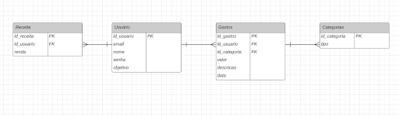

## Dicionário de Dados:

## 

## DESIGN DE INTERFACE:

# Protótipo de baixa fidelidade:

# Protótipo de alta fidelidade:

# Telas do sistema:

# (Tela de login)

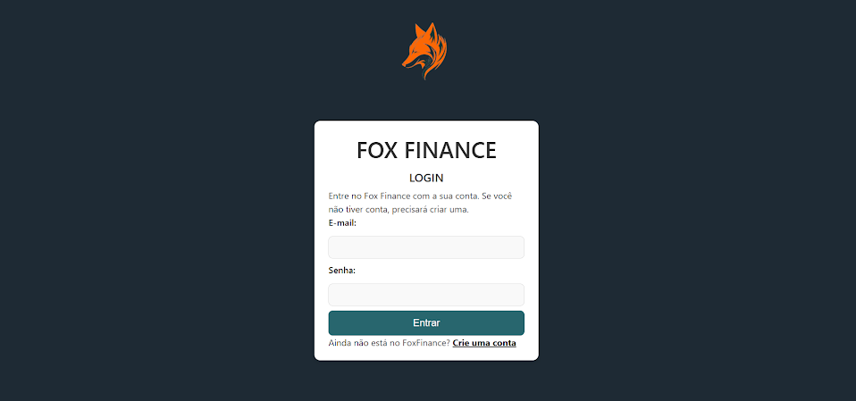

# (Tela de cadastro)



# Descrições de UI

Dados ao longo dos meses sobre a quantidade que o usuário conseguiu poupar que irá formar um gráfico de barras*.*

e ícones apresentados que são as demais funções oferecidas **Telas Principais:**

**Página inicial**: No qual se localiza os dados obtidos do cliente,que são:

**Entrada mensal**: O salário do usuário

**Saida mensal***:* Quantidade gastada pelo usuário

**Distribuição de gastos***:* Gráfico do que foi mais gastado no mês

**Quantia poupada no mês**: O que o usuário conseguiu economizar

**Metas estabelecidas:**Metas/tarefas que o usuario quer cumprir no mês

**O objetivo do usuario***:* Qual o objetivo do usuario na fox finance

**Evolução da quantia poupada**no site.

# Paleta de cores do projeto:

# Psicologia das cores:

**Laranja:** a cor representa criatividade, prosperidade, vitalidade e sucesso.

**Cinza:** significa neutralidade, elegância, sofisticação e ausência de emoção

**Azul petróleo:** transmite o sentimento de tranquilidade e envolve o poder de deixar qualquer espaço mais vivo e destacado.

**Azul escuro:** é associado aos conceitos de verdade, estabilidade e seriedade.

**Sentimentos que as cores provocam:**

* Seriedade
* Conforto
* Confiança
* Minimalismo
* O laranja chama atenção, e nos lembra uma raposa (logo do nosso site), assim remetendo velocidade e natureza
* Estabilidade
* Limpeza
* Modernidade
* Elegância

# FONTES USADAS NO SITE

**Fonte:** font-family: Helvética, sans-serif (Sem serifa);

**Helvética ->** São mais modernas, minimalistas, limpas e informais.

**Sem-serifa ->** Uma fonte sem serifa é aquela que não possui

prolongamentos nos caracteres, ou seja, são mais limpas e facilitam a distinção entre os caracteres**.**

**Objetivo ->** Nós escolhemos essa fonte para causar uma maior proximidade com os usuários com o conteúdo do nosso site, tornando-o fácil de compreender e que tenham uma sensação de organização - já que a estética minimalista da fonte “Helvética” transmite exatamente isso.

## IMPLEMENTAÇÃO (Capítulo 7):

## Descrição da técnica:

O **Fox Finance** é uma plataforma digital dedicada à educação financeira e gestão de finanças pessoais. O front-end foi desenvolvido com tecnologias web padrão, incluindo **HTML**, **CSS** e **JavaScript**, proporcionando uma experiência intuitiva e responsiva. Para a visualização de dados financeiros, como gráficos e tabelas nas telas, foi utilizado o **Chart.js**, uma biblioteca JavaScript robusta para criação de gráficos dinâmicos e interativos.

No desenvolvimento do **back-end**, a aplicação foi construída utilizando **JavaScript** (com Node.js), o que permite a construção de APIs e manipulação eficiente de dados. O gerenciamento de dados e armazenamento das informações do usuário, como mudanças e configurações de perfil, é feito através de um banco de dados **MySQL**, garantindo a persistência e integridade das informações.

## Estrutura do Código:

(estrutura do back-end no Spring)

(Estrutura do código no front-end no vscode)

## Exemplo do Código:

(código do config.html)

1. <div class="container">
2. <!-- Formulário para buscar ID -->
3. <div class="form-container" id="formBuscarId">
4. <h2>Informe seu ID para editar seus dados</h2>
5. <form id="buscarIdForm">
6. <div class="form-group">
7. <label for="idUsuario">ID de usuário:</label>
8. <input id="idUsuario" class="input" placeholder="Digite seu ID" required>
9. </div>
10. <button type="submit" class="btn">Buscar Dados</button>
11. </form>
12. </div>
13. <! -- Formulário para editar dados do usuário -->
14. <div class="form-container" id="formEditarUsuario" style="display:none;">
15. <h2>Atualize seus dados</h2>
16. <form id="editarUsuarioForm">
17. <div class="form-group">
18. <label for="nome">Nome</label>
19. <input id="nome" class="input" placeholder="Digite seu nome" required>
20. </div>

# Configuração e instalação:

O aplicativo Finanças Simples está disponível para download nas lojas de aplicativos e pode ser acessado diretamente no navegador por meio do GitHub. Com um login único, usuários podem gerenciar suas finanças de qualquer lugar, com a tranquilidade de estar usando uma infraestrutura confiável.

**Como acessar o website:**

* Entre no app GitHub
* Crie uma conta de acesso.
* Pesquise o perfil “Equipe Artêmis”.
* Acesse a pasta “Fox Finance”.
* Entre no link disponível do site na pasta
* Para fazer o login no site basta pedir um ID que vai ser gerado automaticamente pelo banco de dados
* E logo após isso você poderá ter acesso ao site de forma gratuita

**OBS:** Para mais dúvidas sobre o site e interesses maiores entrem em contato com os nossos desenvolvedores

# 8. TESTES (Capítulo 5)

**Plano de testes:**

No site fox finance foram necessários vários testes a serem implementados para garantir que tudo ocorresse bem e para proteger a experiência do usuário e a integridade dos dados. E algum desses testes são:

# Testes Unitários:

**Objetivo:**

é uma técnica de teste de software que visa verificar o funcionamento correto de unidades individuais do código.

**Ferramentas:** Visual Studio Code, inspiron

# Testes de Integração:

**Objetivo:**

verificam a comunicação e conexão entre diferentes módulos ou unidades de um sistema, em vez de testar funcionalidades específicas dentro de cada unidade.

**Ferramentas:** Visual Studio Code, inspiron

# Testes de Interface do Usuário (UI):

**Objetivo:**

Verifica se a interface de um aplicativo ou site funciona corretamente e oferece uma boa experiência ao usuário. Eles incluem a validação de elementos visuais.

**Ferramentas:** Visual Studio Code, inspiron

# Testes de Desempenho:

**Objetivo:**

é garantir que o software suporte um número elevado de usuários ou transações sem apresentar quedas de desempenho. Esses testes verificam aspectos como tempo de resposta, capacidade de processamento**.**

**Ferramentas:** Visual Studio Code, inspiron

# Testes de Segurança:

**Objetivo:**

Identifica vulnerabilidades e riscos em um sistema, garantindo que ele esteja protegido contra ameaças externas e ataques maliciosos.

**Ferramentas:** Visual Studio Code, inspiron

# Resultado dos testes:

Os testes que foram realizados no site do projeto fox finance, teve erros e algumas falhas, mas também ouve testes executados com sucesso.

# Principais problemas encontrados e corrigidos:

Nenhum problema foi encontrado nos testes realizados

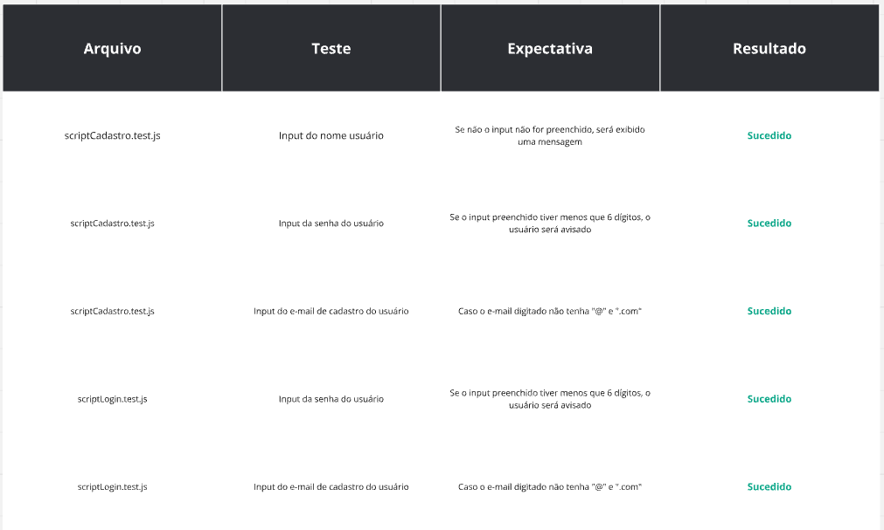

# 9. RESULTADO E DISCUSSÕES (Capítulo 6)

### Avaliação dos Objetivos

Cumprimos tudo o que foi pedido, com uma equipe integrada e comunicativa, trabalhando junto e nos mantendo atualizadas sobre o que estávamos fazendo, nosso time possui todas os papéis necessários, sendo eles: Analista de testes, Design de UX/UI, Scrum Master, Product Owner, Desenvolvedora, Especialista em BD. Além disso, realizamos todas as fases e envios das atividades requisitadas para o bom andamento do projeto final.

### Impactos e Contribuições

Refletindo sobre a situação econômica brasileira, é explícita a necessidade de educação financeira, nosso Software implica na melhoria dessas condições. Impactando positivamente na redução de dívidas, aumento da conscientização financeira e promoção de hábitos sustentáveis. Portanto nossas contribuições mais significativas são: educação financeira (ao capacitar os usuários a gerenciarem suas finanças).

### Limitações

Algumas das limitações foram quanto a hospedagem do Software, visto que não tínhamos acesso livre a um host de maneira gratuita, logo o acesso ficou complicado. Também a usabilidade desse software, visando uma maior interatividade e intuitividade no uso, precisávamos estudar maneiras variadas e mais modernas de pensar no Front-end. e Back-end. Além da segurança de dados, embora seja um protótipo de um possível software, essa preocupação com segurança ainda existe. Contamos com a disponibilidade dos professores para retomar esses conceitos e tirar nossas dúvidas para conseguirmos finalizar o projeto.

# 10. CONCLUSÃO

### Resumo dos principais pontos:

Em uma estudo feito pela Pesquisa de Endividamento e Inadimplência do Consumidor (PEIC), realizada pela Confederação Nacional do Comércio de Bens, Serviços e Turismo (CNC) aponta que cerca de 76,6% das famílias brasileiras afirmaram ter dívidas a vencer (cartão de crédito, cheque especial, carnê de loja, crédito consignado, empréstimo pessoal, cheque pré-datado e prestações de carro e casa). Além disso, o cartão de crédito é mais utilizado entre os endividados, representando 87,7% do total de devedores. Isso demonstra, que existe uma necessidade envolta do nosso website, que ajudaria mais da metade das famílias brasileiras a atingirem uma melhor qualidade de vida.    
No decorrer do projeto fizemos escolhas. Advindas de um estudo de caso que nos guiou para a melhor apuração em relação à importantes decisões. Um dos exemplos mais concretos disso, é a animação da raposa, que, após uma análise das animações disponíveis online, percebemos que teríamos que recorrer a um artista. 

### PERSPECTIVAS FUTURAS:

Após discussões sobre o futuro de nosso projeto, visando o aprimoramento e completude do website pensamos em melhorias viáveis com o tempo.   
**-Aplicação funcional/profissional do login:** Para obtermos a experiência completa Artemis, precisamos dessa funcionalidade, que devido ao tempo ela não está sendo utilizada.   
**-Tornar a ferramenta disponível em smartphones, tablets:** Para garantir o uso contínuo e mais prático, seria necessário disponibilizar em quaisquer telas.    
**- Acessibilidade para pessoas com deficiência:** É fundamental acrescentar recursos acessíveis para todos os usuários, como incluir navegação por voz e opções de alto contraste.   
**-Expandir a Fox Finance para outros países em outras línguas e moedas:** Outro passo crucial, seria levar a Fox Finance à um patamar internacional. Para isso, devemos ampliar a plataforma, para que reconheça outros idiomas e se adapte à bancos e moedas internacionais.

# 11. REFERÊNCIAS

# Link do protótipo no Figma:

<https://www.figma.com/design/bDWmh4PoAl8ZX8L11Xyq1l/ProjetoFinal?node-id=0-1&t=nPdQmuMZ9AteolY0-1>

# Link de todos os modelos usados no projeto:

<https://miro.com/welcomeonboard/UWlaeDJWeVM0dno3c05sSllMWmZidi9vbjMxMzFud09yUHNobUl2SGZRcEt6MmZhRVdFaldSWDJOaElRdEd3Y05TejE2b2VnekpyVUFKUURPVXc4UEFFWkFRNHFOdGpNTjBPRVBPRndMM0VlU3ZDcXBvQTE2YjZsTXVHZUszNjUhZQ==?share_link_id=855987362141>

# Link do web site tree usado para estruturar o código:

https://tree.nathanfriend.com